МИНИСТЕРСТВО НАУКИ И ВЫСШЕГО ОБРАЗОВАНИЯ
РОССИЙСКОЙ ФЕДЕРАЦИИ
федеральное государственное автономное
образовательное учреждение высшего образования
«Самарский национальный исследовательский университет
имени академика С.П. Королева»
(Самарский университет)

Институт информатики и кибернетики
Кафедра ПИАШ

Отчет по лабораторной работе № 3
Дисциплина: «Моделирование информационных систем»

Тема: «Функциональное моделирование
архитектуры программного средства»

Выполнили:
Пугин Е.С., Мещерякова О.С. Группа: 3103-090401D

Самара 2025
ЗАДАНИЕ

1. Исходные данные
- Внешнее описание системы, разработанное в ходе выполнения предыдущих лабораторных работ;

2. Общий план выполнения работы
    - Определить основную функциональность системы.
    - Определить внешние входы и выходы системы.
    - Определить используемые механизмы системы.
    - Построить контекстную диаграмму A-0.
    - Провести декомпозицию контекстной диаграммы A0.
    - Провести декомпозицию диаграмм первого уровня A1,A2 … отображающие структурные компоненты системы.
    - Провести декомпозицию как минимум двух диаграм второго уровня, относящихся к разным родительским диаграммам первого уровня (например:А12 и А23).
    - Построить иерархию диаграмм.
    - Завершить декомпозицию системы и проверить на полноту и непротиворечивость.
Замечание: Использовать диаграммы IDEF0. На каждой диаграмме блоки выстраиваются по диагонали, количество блоков 3-6. Если присутствует значительное количество пересечений интерфейсных дуг, то следует повторно произвести декомпозицию блоков. Все дуги должны быть помечены.
    - Провести количественный анализ всех диаграмм. Показать, что коэффициенты сбалансированности и декомпозиции не возрастают.
    - Описать назначение всех функциональных блоков.
    - Описать входы, управления и выходы.
    - Описать используемые механизмы (при наличии).
    - Детально описать интерфейсные дуги. Для удобства все дуги рекомендуется пронумеровать.
    - Определить тип связности между каждой парой блоков на диаграмме иерархии. Построить таблицу связности.
    - Разработать таблицу трассировки требований. Для каждого требования из ЛР2 и ЛР3 необходимо отметить функциональные блоки его реализующие или отвечающие за выполнение требования.
    - Подготовить отчет о проделанной работе
    - Сдать отчет преподавателю и получить зачет по лабораторной работе.

Содержание отчета
Разделы отчета:
- Описание функциональных требований (ЛР2)
- Описание спецификации качества (ЛР3)
- Контекстная диаграмма
- Описание контекстной диаграммы
  - основное назначение системы
  - входы, управления и выходы системы
  - механизмы системы (при наличии)
- Иерархия диаграмм.
- Диаграмма нулевого уровня.
- Диаграммы первого уровня.
- Дополнительные диаграммы второго уровня.
- Подробный расчет коэффициентов декомпозиции и сбалансированности для каждой диаграммы.
- Описание функциональных блоков.
- Описание интерфейсных дуг.
- Таблица связностей.
Блоки | А0 | А1 | … | А15 | …
А0 | – | P
А1 | Д | – |  | Р
… |  |  | –
А15 |  | Д |  | –
… |  |  |  |  | –
В ячейках указать виды связностей или отношения между работами.
Случайная – С, Логическая – Л, Временная – В, Процедурная – Пр, Коммуникационная – К, Последовательная – П, Функциональная – Ф, Дочерняя – Д, Родительская – Р.
- Таблица трассировки требований.
Требования | А0 | А1 | … | А15 | …
2.6.1 | + | +
2.6.2
…
3.1.1 |  | + | + |  | +
…
В ячейках отметить те функциональные блоки, которые отвечают за предъявляемое требование.

- Название ПС
Система автоматического управления комплексом альтернативных источников энергии
- Описание функциональных требований

Программная система предназначена для автоматического управления гибридным энергетическим комплексом, включающим возобновляемые источники (солнечные панели, ветроустановки), топливные элементы и электролизер. Основная функция системы — обеспечение переменной нагрузки стабильным электропитанием за счет интеллектуального распределения энергии между источниками, накопления ее излишков в аккумуляторах и в виде водорода, а также управления всеми сопутствующими технологическими процессами (подача водорода и воздуха, коммутация нагрузок, вентиляция).

- Описание спецификации качества
Спецификация качества САУ энергопитанием от ВИЭ:
- Надежность: Бесперебойная работа 24/7, устойчивость к сбоям в сети и колебаниям ВИЭ.
- Эффективность: Максимальное использование энергии ВИЭ, минимальные потери при преобразовании и хранении.
- Безопасность: Защита персонала и оборудования от токов КЗ, перенапряжений, глубокого разряда АКБ.
- Автономность: Интеллектуальное управление источниками, накопителями и нагрузкой без постоянного вмешательства оператора.
- Масштабируемость: Возможность наращивания мощности системы (ВИЭ, накопителей) без кардинальной замены САУ.
- Информативность: Мониторинг и визуализация всех ключевых параметров системы, прогнозирование выработки и потребления.

Система должна обеспечивать бесперебойное, безопасное и экономически оптимальное энергоснабжение нагрузки за счет максимального использования энергии ВИЭ при сохранении высокой степени автоматизации и наблюдаемости процессов.

- Контекстная диаграмма

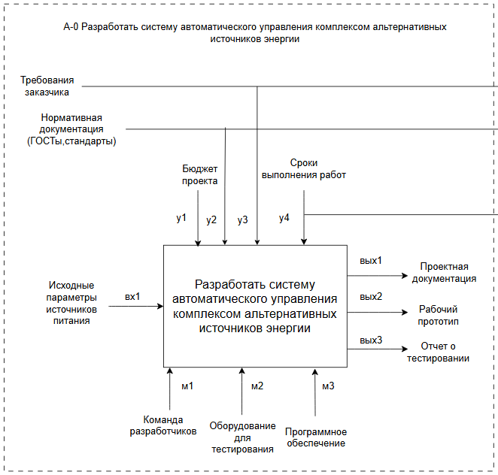

- Описание контекстной диаграммы
Основное назначение системы:
Разработать комплексную систему управления, которая координирует работу нескольких альтернативных источников энергии (солнечных панелей, ветрогенераторов) для обеспечения стабильного и эффективного энергоснабжения в соответствии с требованиями заказчика и нормативной документации.
Входы, управления и выходы системы:
Тип | Элемент | Описание
Входы | вх1 | Исходные параметры источников питания
Управления | Бюджет проекта (у1) | Финансовые ресурсы
 | Нормативная документация (у2) | ГОСТы, стандарты, правила эксплуатации.
 | Требования заказчика (у3) | Спецификации, пожелания, ограничения от заказчика.
 | Сроки выполнения работ (у4) | Временные ограничения
Выходы | Проектная документация (вых 1) | Техническая документация по системе
 | Рабочий прототип (вых 2) | Действующая модель системы
 | Отчет о тестировании (вых 3) | Результаты испытаний и верификации

Механизмы системы (при наличии):
Тип | Элемент | Описание
Механизмы | Команда разработчиков (м 1) | Люди, отвечающие за проектирование и внедрение системы.
 | Оборудование для тестирования (м 2) | Аппаратные средства для проверки работы системы.
 | Программное обеспечение (м 3) | Алгоритмы управления, прошивки, интерфейсы.

- Иерархия диаграмм

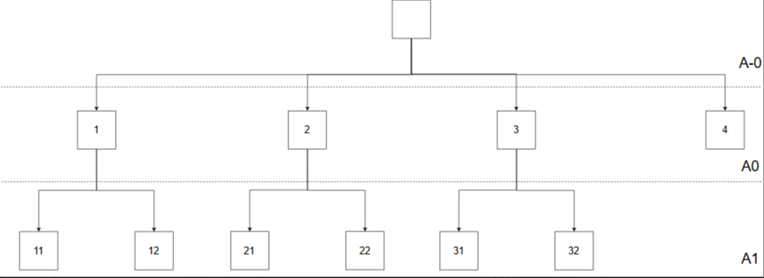

- Фрагмент диаграммы нулевого уровня

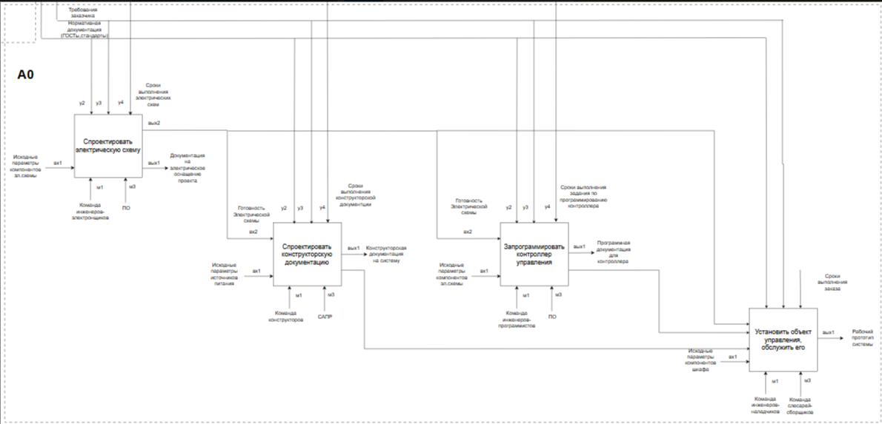
- Фрагмент диаграммы первого уровня

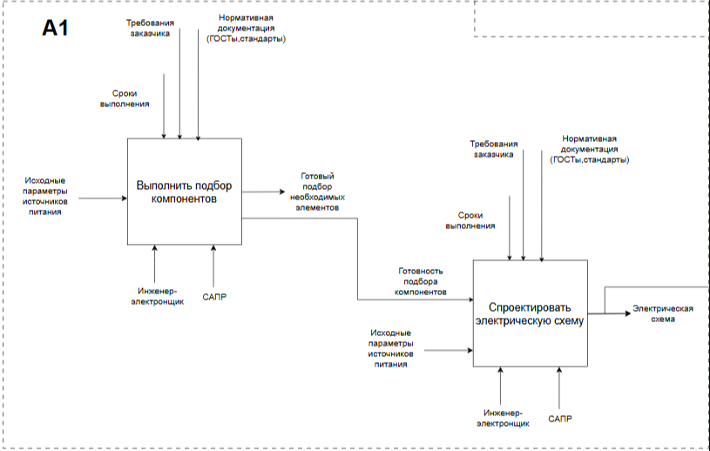

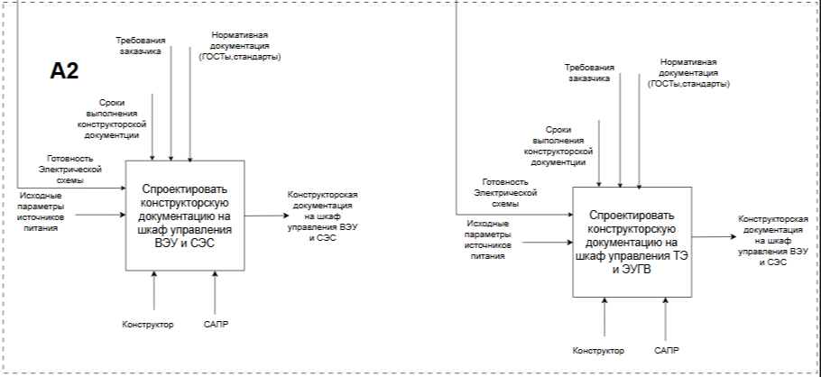
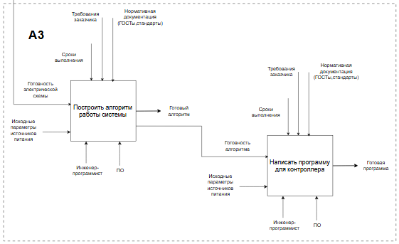

- Расчет коэффициентов декомпозиции и сбалансированности для каждой диаграммы
Коэффициент декомпозиции K_{d}:
, где
N - количество блоков на диаграмме
L - уровень декомпозиции диаграммы
K_{A0} = 4/1 = 4
K_{A1} = 6/2 = 3
Таким образом, с увеличением уровня декомпозиции коэффициент декомпозиции K_{d} убывает

коэффициент сбалансированности .
K_{А0} = │(10-8)/4│=0.5
K_{А1} = │(9-8)/6│=0,16

ЗАКЛЮЧЕНИЕ
В ходе лабораторной работы были сформулированы функциональные требования и качественная спецификация для системы автоматического управления гибридным энергокомплексом на основе альтернативных источников. Разработана контекстная диаграмма, которая фиксирует миссию системы, её внешние входы, управляющие параметры, выходные воздействия и задействованные технические средства.
Построена иерархия диаграмм, включающая уровни: нулевой (общее представление системы как «чёрного ящика»), первый (распределение на основные функциональные подсистемы) и второй (детализированное описание алгоритмов работы каждого модуля).
Проведены расчёты коэффициентов декомпозиции и сбалансированности, которые подтвердили логическую корректность и полноту разделения функций между подсистемами. Для всех функциональных блоков подготовлены описания, раскрывающие их назначение, внутреннюю логику и роль в обеспечении эффективной, безопасной и отказоустойчивой работы энергокомплекса.
Полученная функциональная модель формирует целостное и структурированное видение архитектуры системы управления, создавая надёжную основу для последующих этапов проектирования аппаратной платформы и разработки программного обеспечения.

